|  |
| --- |
| **AVIS DE VALEUR** |

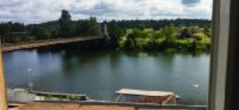 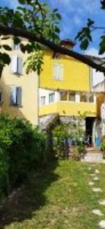 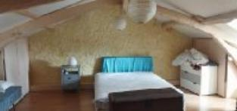

Je soussigné(e), Rémi RAZES, de la Sarl Quercy Transactions, 3, place Jean-Jacques Chapou, 46000 CAHORS (Lot), atteste par la présente avoir visité le 14 août 2023, une Maison sis 630 rue des mariniers 46140 DOUELLE appartenant à Mme Merlette Laura

|  |
| --- |
| **Descriptif** |

Douelle , maison avec vue sur la rivière , véranda et jardin .

**rez de jardin** : jardin et deux pieces

**rez de chaussée** : véranda , cuisine /séjour et wc et accès route

**1er étage**: wc , palier , chambre , salle de bains complète

**2ème étage** : une chambre ss combles de 37m² de mur à mur et 20m² en carrez

Chauffage par poele à granulés , climatisation reversible dans véranda

Les informations sur les risques auquel ce bien est exposé sont disponibles sur le site Géorisques www.georisques.gouv.fr

Surface habitable environ : 120 m²

Parcelle cadastrale n° B132

|  |
| --- |
| **Maison** |

* Rez de Jardin:
* 2 Pièces 14 et 20 m²
* Rez de chaussée:
* Cuisine voir dans séjour
* Hall d'entrée 4m²
* Séjour 30m² avec cuisine ouverte
* Veranda 12,53m²
* WC
* 1er étage:
* Chambre 16m²
* Palier 4m²
* Salle de bains complete 12,56m²
* WC 2m²
* 2ème étage:
* Chambre ss combles 37 m² de mur à mur
* DPE:
* Consommation énergétique en énergie primaire
* Emission de gaz à effet de serre
* Chauffage:
* Climatisation réversible pour véranda et poele à granules pour le reste
* Equipements divers:
* Tout à l'égout
* Fenêtres:
* Double vitrage
* PVC

A l'issue de cette visite, j'ai évalué ce bien entre **140000 €** (**CENT QUARANTE MILLE EUROS**) et  **150000€** (**CENT CINQUANTE MILLE EUROS**).

Cette évaluation a été donnée sur la base de l'état des prestations du bien, de sa situation, du marché immobilier sur ce secteur et sous réserve du résultat favorable des expertises obligatoires : termites, plomb, amiante, électricité, diagnostic de performance énergétique (DPE).

Cet avis de valeur est indicatif et n'a pas de valeur d'expertise et ne peut engager notre responsabilité, n’étant pas en mesure de vérifier les éventuelles servitudes, nuisances, malfaçons ou autres troubles pouvant affecter la propriété et le reflet du marché immobilier actuel pouvant subir des fluctuations

Pour servir et valoir ce que de droit,

Fait à Cahors, le 10 août 2023

RAZES Rémi